**HIVEBANKS银行系统 Godaddy服务器创建使用教程**

**1：点击**[godaddy](https://sg.godaddy.com/zh)**进入登录首页**

**2：如下图提示进行操作，登陆到用户主页。**



登录完成进入个人主页，显示账户产品管理界面。

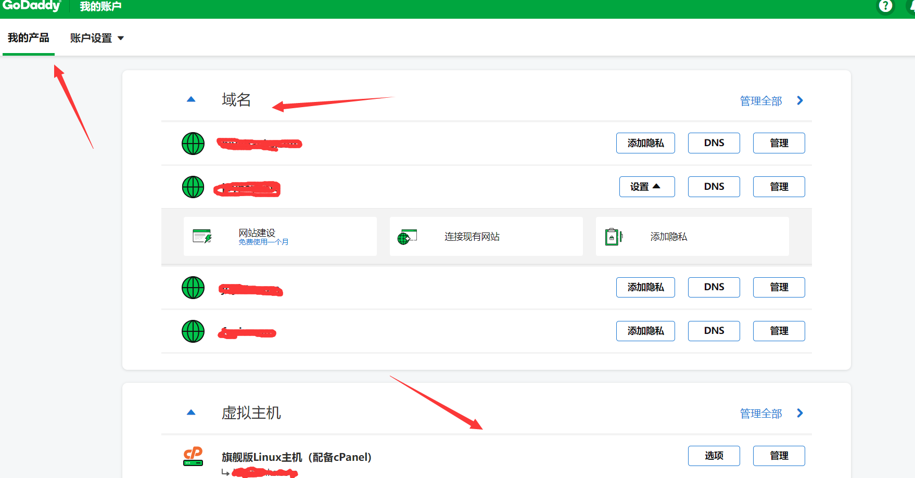

**3：点击进入虚拟主机管理，查看域名以及服务器的IP地址**

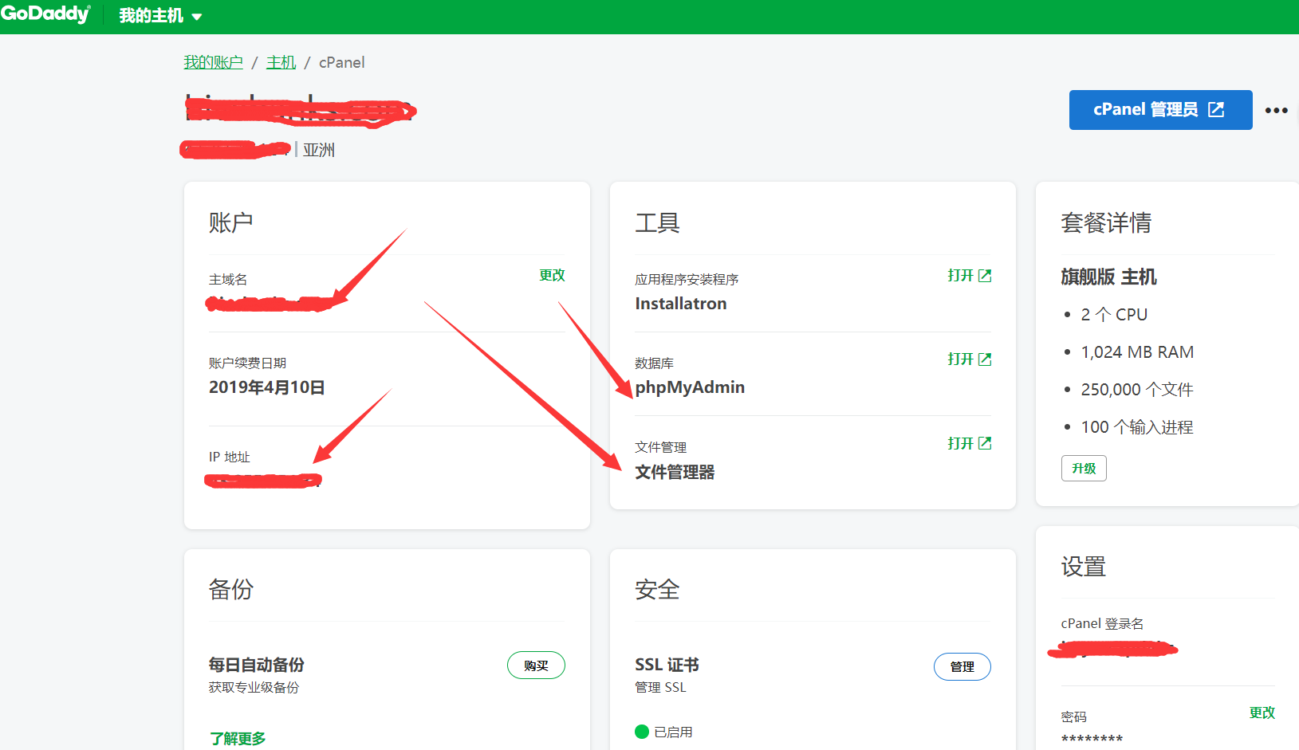

在管理界面主要查看IP地址，以及主域名。主要管理的是数据库和文件管理以及cPanel管理员。

3.1 文件管理器

点击文件管理器，选中public_html，将系统的前后端文件的压缩文件进行上传。

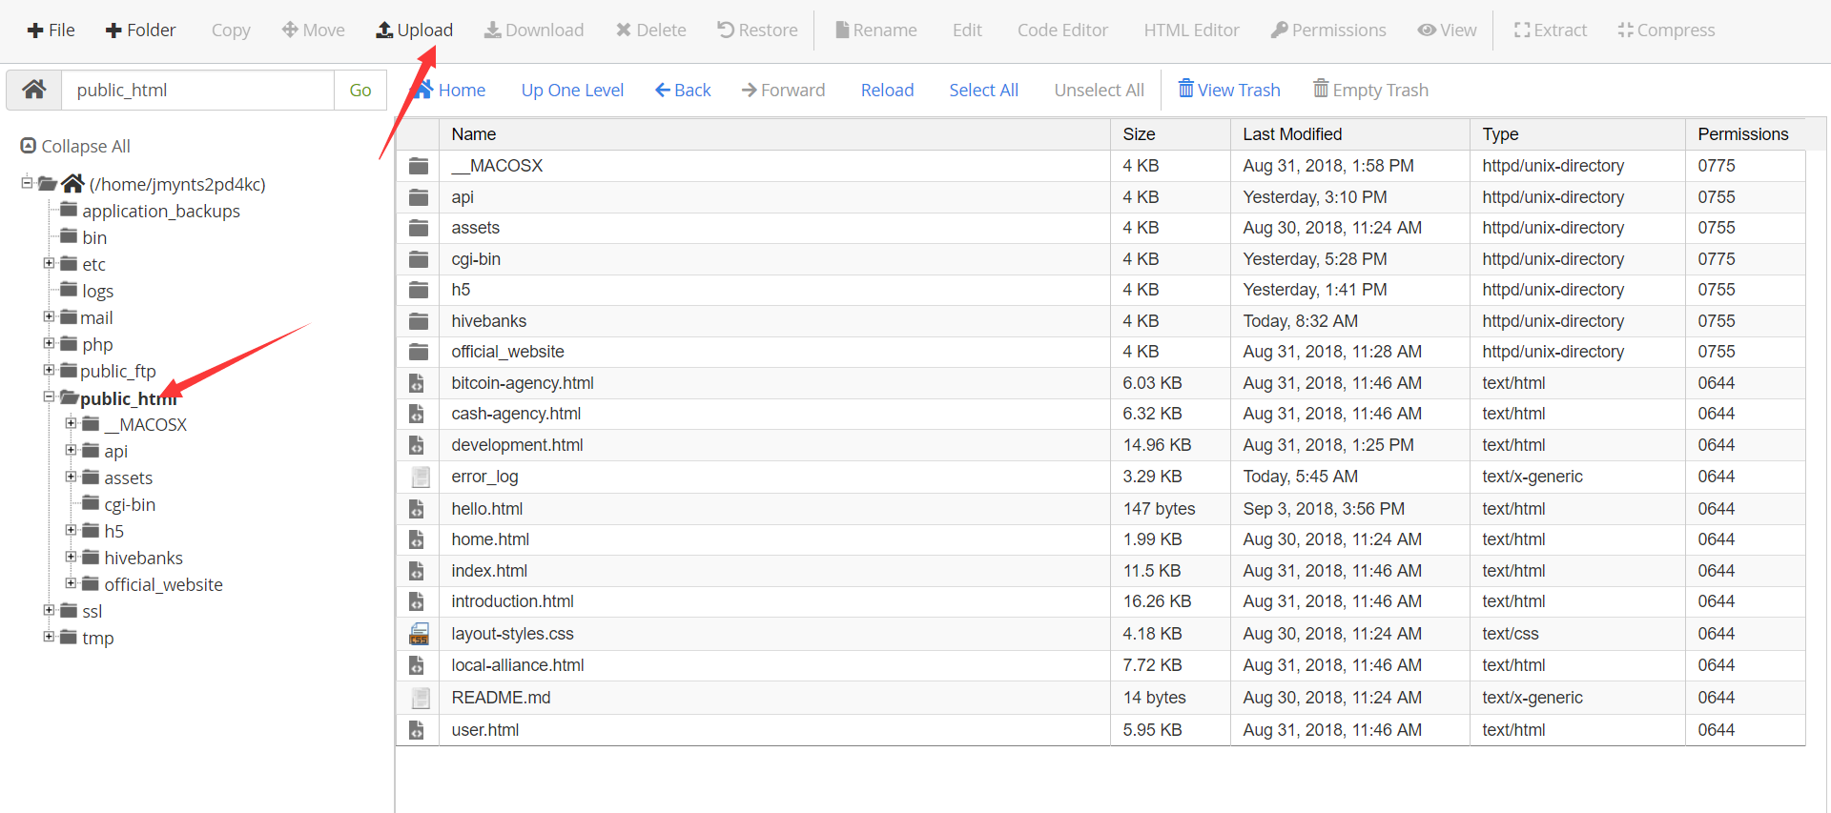

点击uplad进入文件上传页面

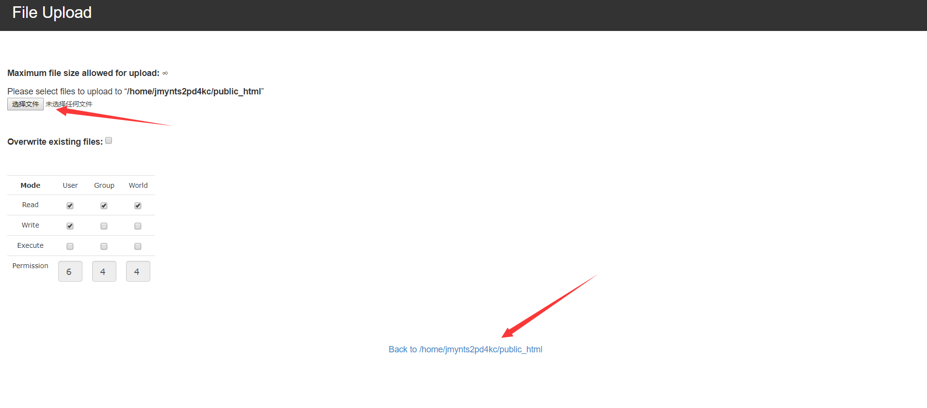

选中系统文件的压缩文件夹进行上传，上传完成点击[Back to /home/jmynts2pd4kc/public_html](https://sg2plcpnl0222.prod.sin2.secureserver.net:2083/cpsess8855624296/frontend/gl_paper_lantern/filemanager/dir.html?dir=%2fhome%2fjmynts2pd4kc%2fpublic_html)即可在文件目录中看到压缩文件，右击选中进行解压缩如下图。

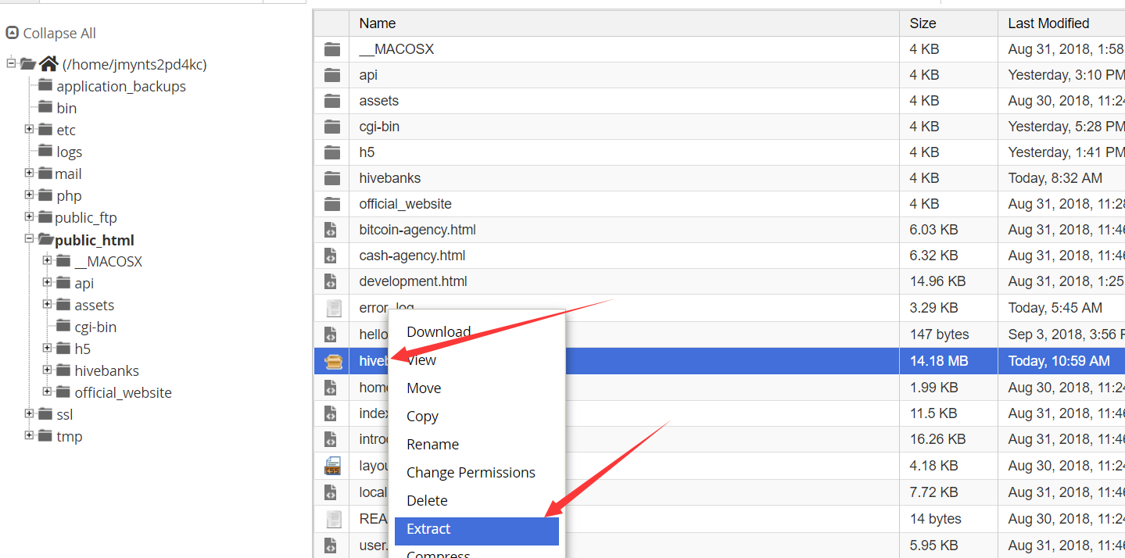

在目录文件中打开如下目录把前端配置文件，errcode.json和config_url.json上传到下图的目录文件夹中。

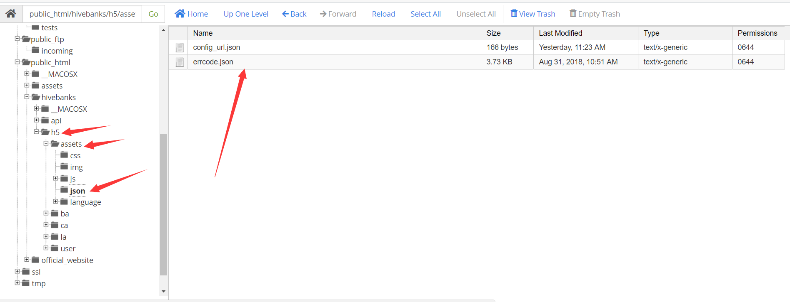

配置文件的上传，下图中的四个配置文件，配置完成后上传到当前目录下。

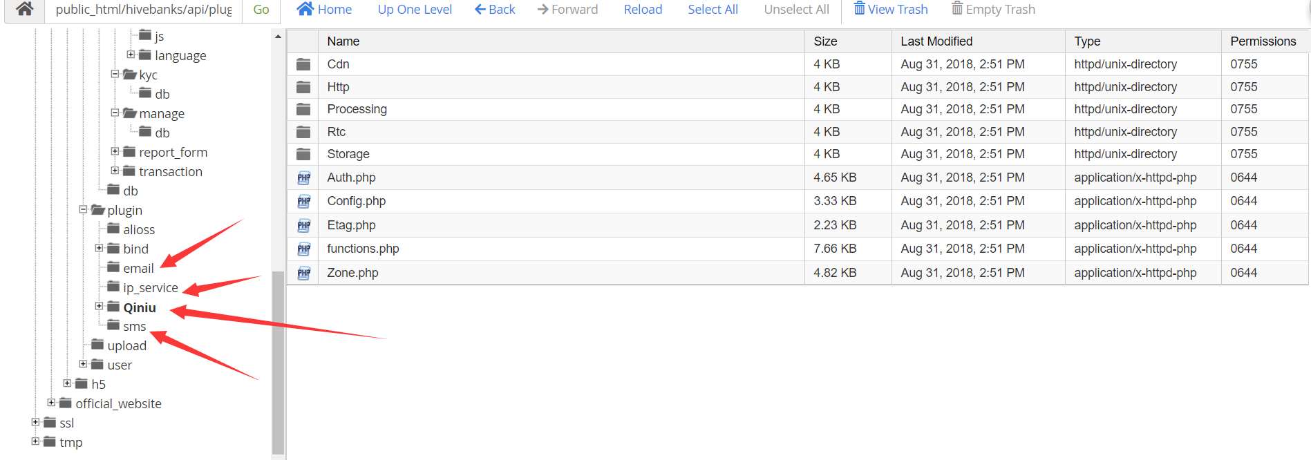

注意：文件夹的上传必须是压缩文件，否则会上传失败。单个文件的上传则不需要。现在不要关闭godaddy页面后面，银行系统的搭建还需要一些配置

**4：完成以上操作后进行数字银行的搭建。**

4.1：输入配置域名进入银行搭建页面



4.2：点击上图限制就开始进行安装。显示如下页面进行数据的填写



4.2：信息填写完成后点击开始安装，因为godaddy服务器的特殊性我们没办法通过代码进行直接创建，需要您进行手动创建数据库以及数据库链接文件。

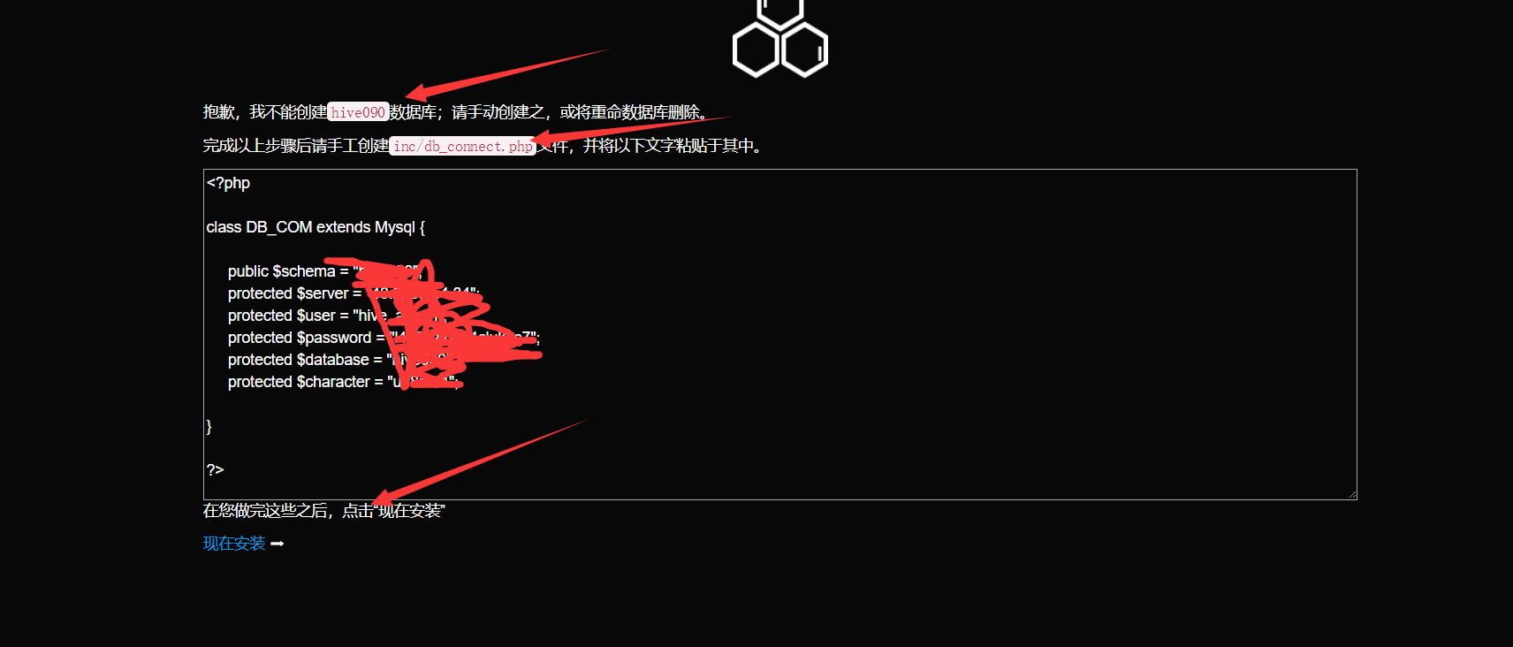

4.4：打开godaddy文件管理界面，找到inc文件夹，创建新的文件夹，文件夹名为db_connect.php,下面是文件所在目录。右击进行编辑，如下图步骤。

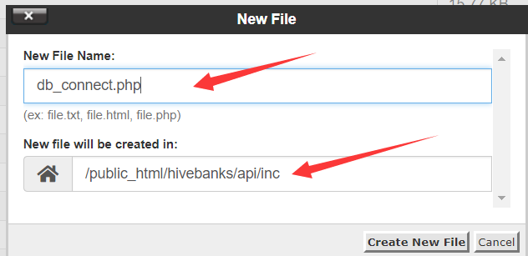

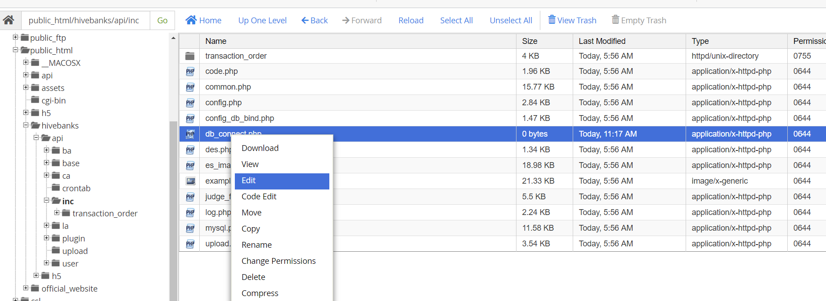

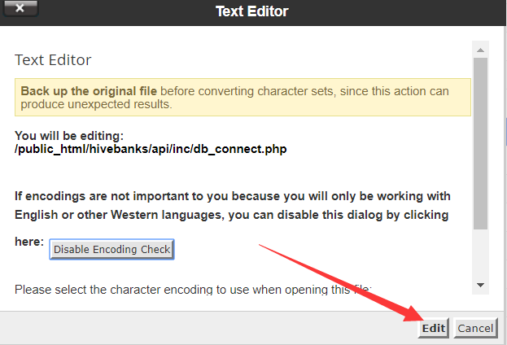

在编辑界面把下图中的php写入其中。

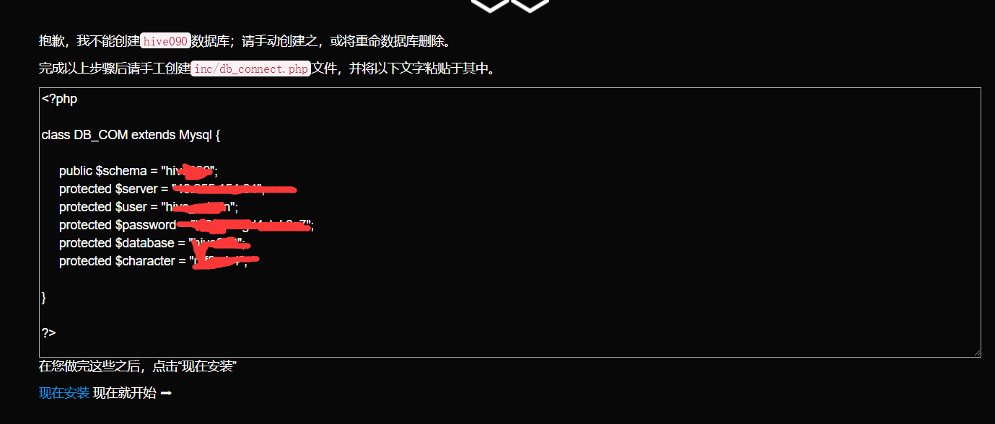

写入后先点击Save_Changes 然后点击Close，文件即可写入完成

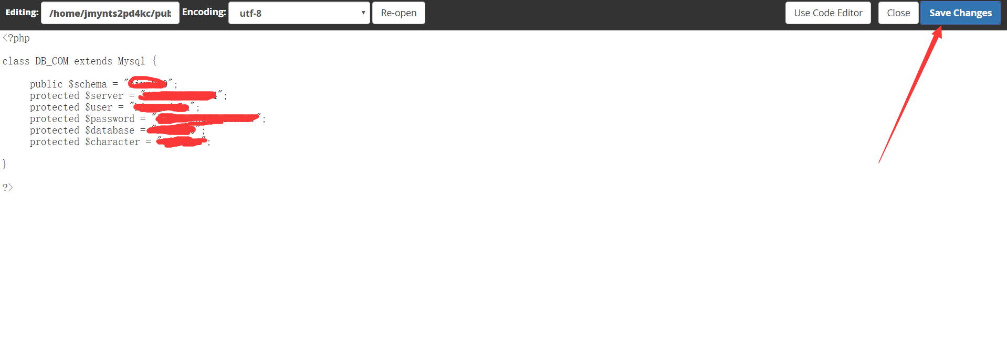

4.5：完成以上操作后我们进行数据库创建。回到我的管理界面，点击cPanel管理员进入管理

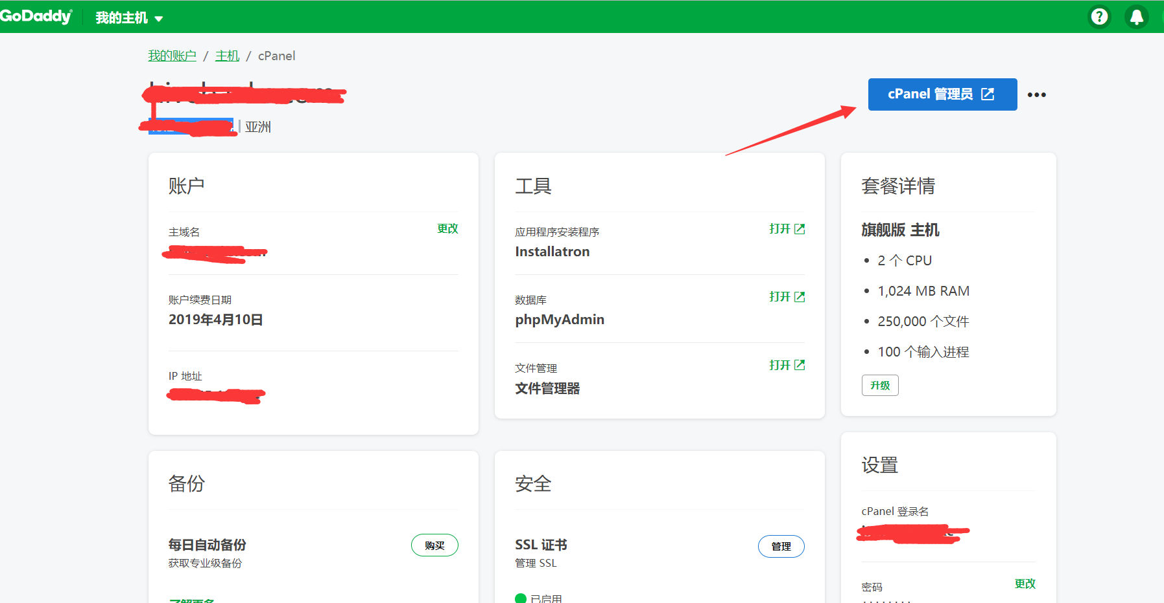

4.6：在管理页面找到下方红色箭头所指的数据库。点击进入管理。

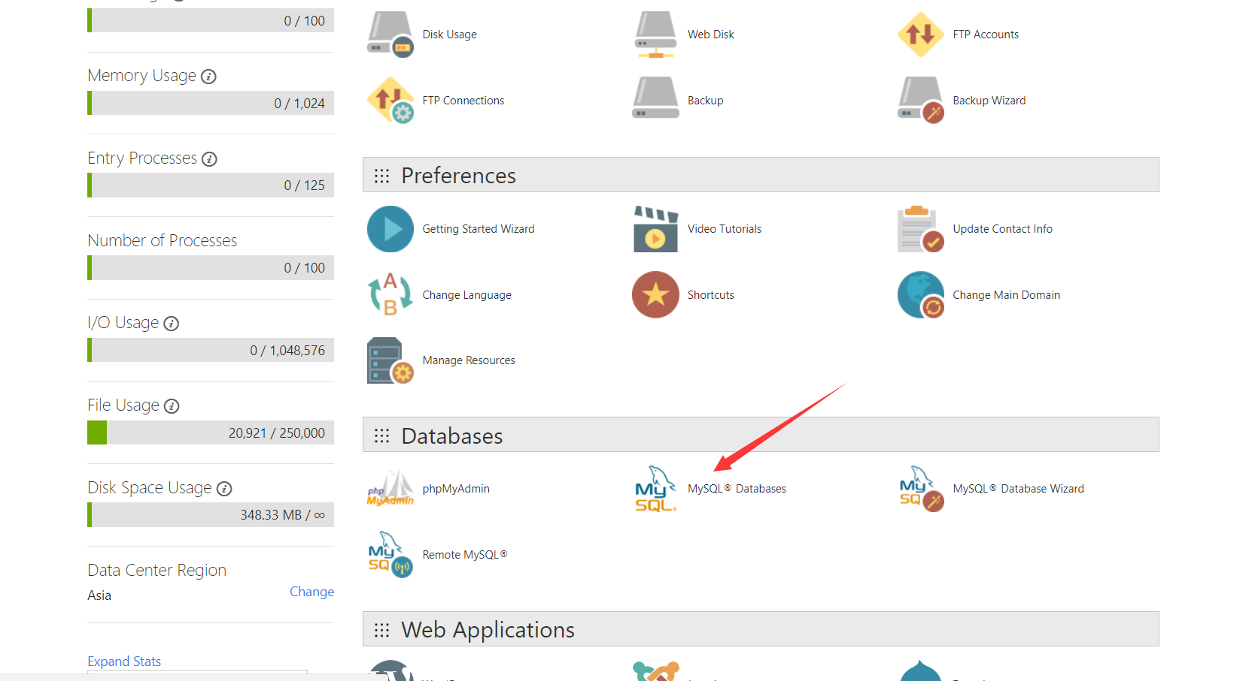

4.6：下图的红色箭头输入框填写数据库名。点击创建进行数据库创建，在跳转页面点击Go Back，回到前置界面。



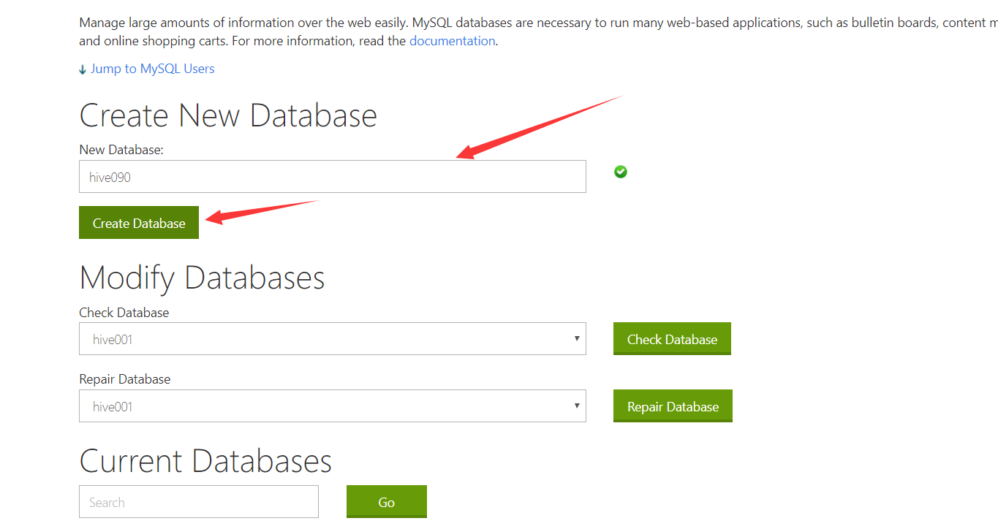

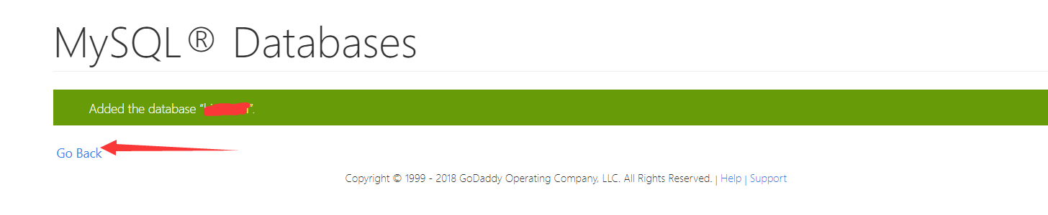

4.7：下图的红色箭头输入框填写数据库用户名，密码，确认密码。在add user to database 选择新建的数据以及输入用户名，在银行系统创建时写入的名字。点击创建用户。若以存在只需要把数据库和用户进行绑定即可

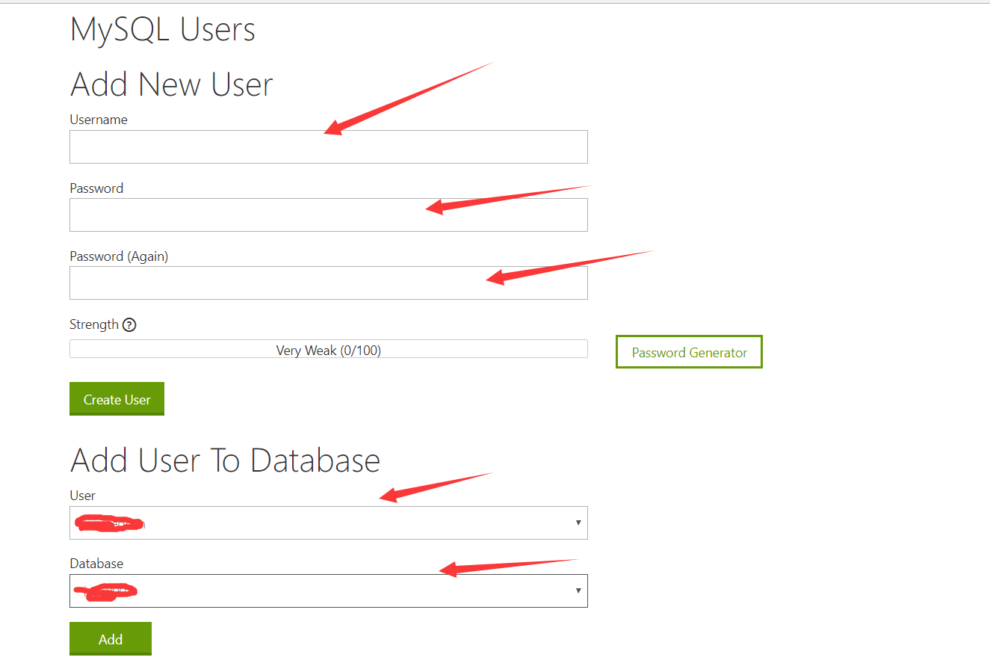

4.8：下图进行数据库权限选择。根据需求进行选择

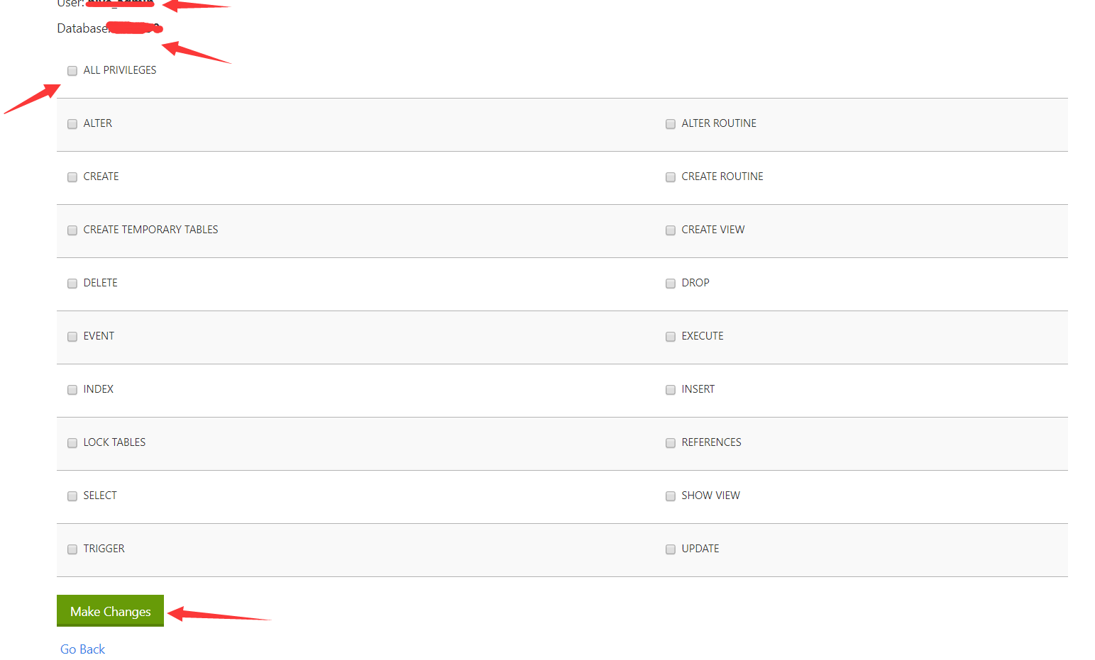

4.8：再次回到主界面，进入数据库管理

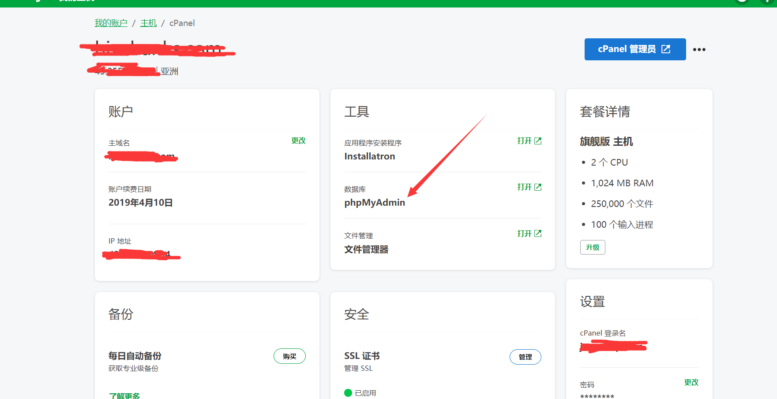

4.9 数据库管理界面，显示当前已有数据库，找到刚才创建的数据库。

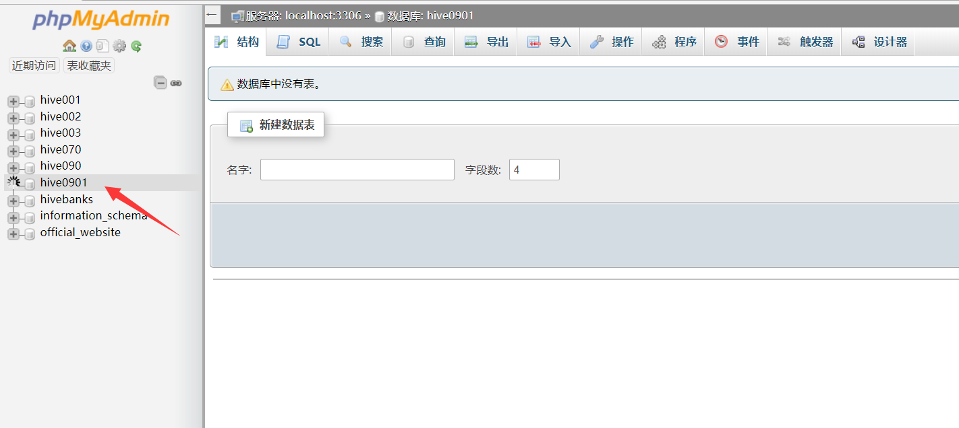

4.10 创建表。手动创建或者选择数据导入，我们介绍导入数据表。

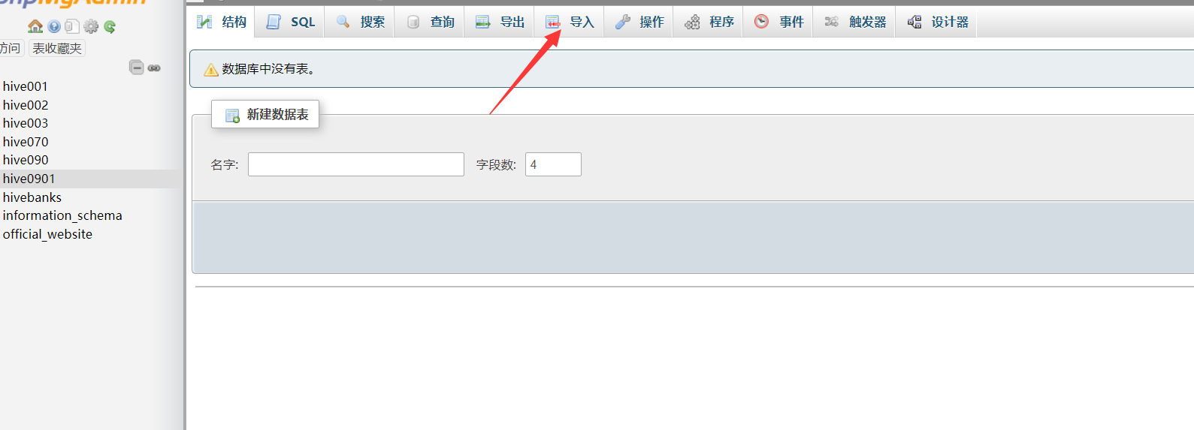

4.11 根据提示把下载的数据库的.sql文件压缩成符合的格式，然后进行上传，选择符合的字符集，选择正确的上传文件的格式。结束后点击执行即可完成数据库表的创建

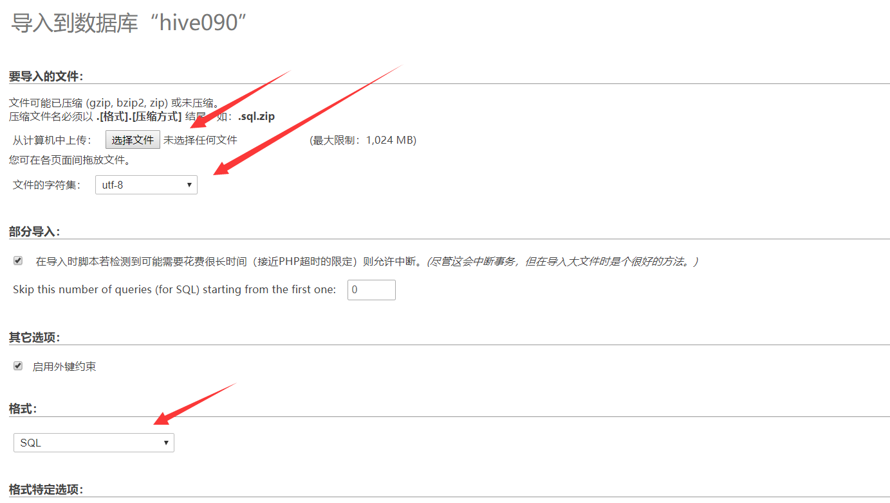

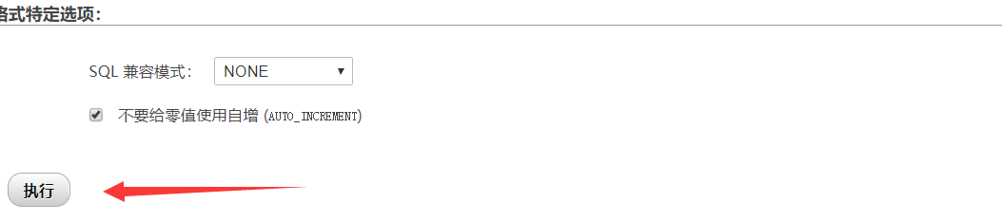

4.12 创建完成后如下图所示

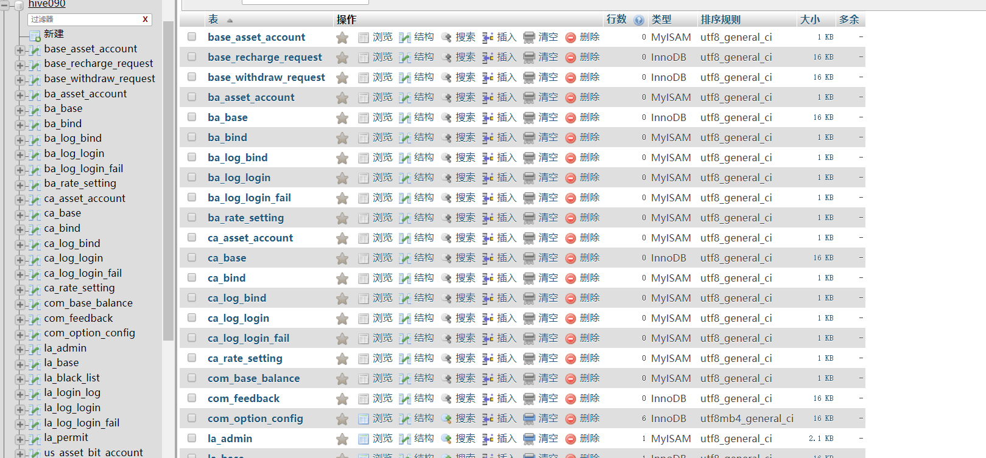

**5：完成以上操作后回到银行系统的搭建页面。点击现在安装。进入后台管理信息注册页面**

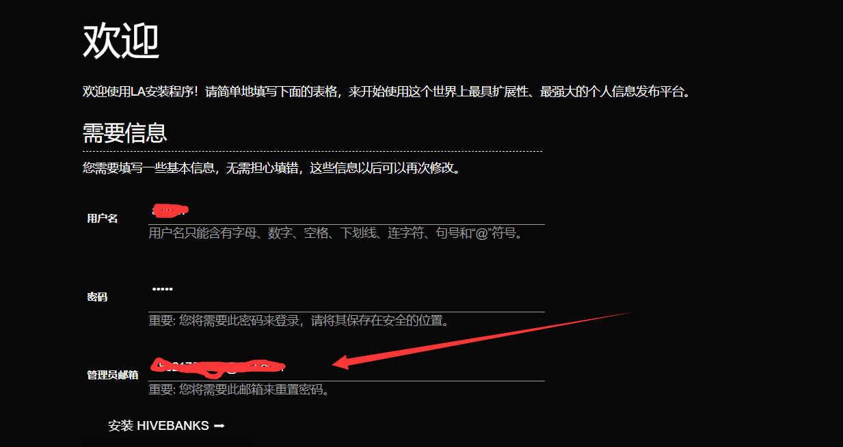

管理员邮箱必填，若不填写数据库密码丢失时数据库可能会丢失。

**6：信息设定，为银行系统最后进行配置，前后端的url可以在前面上传文件时的json文件中查看。**

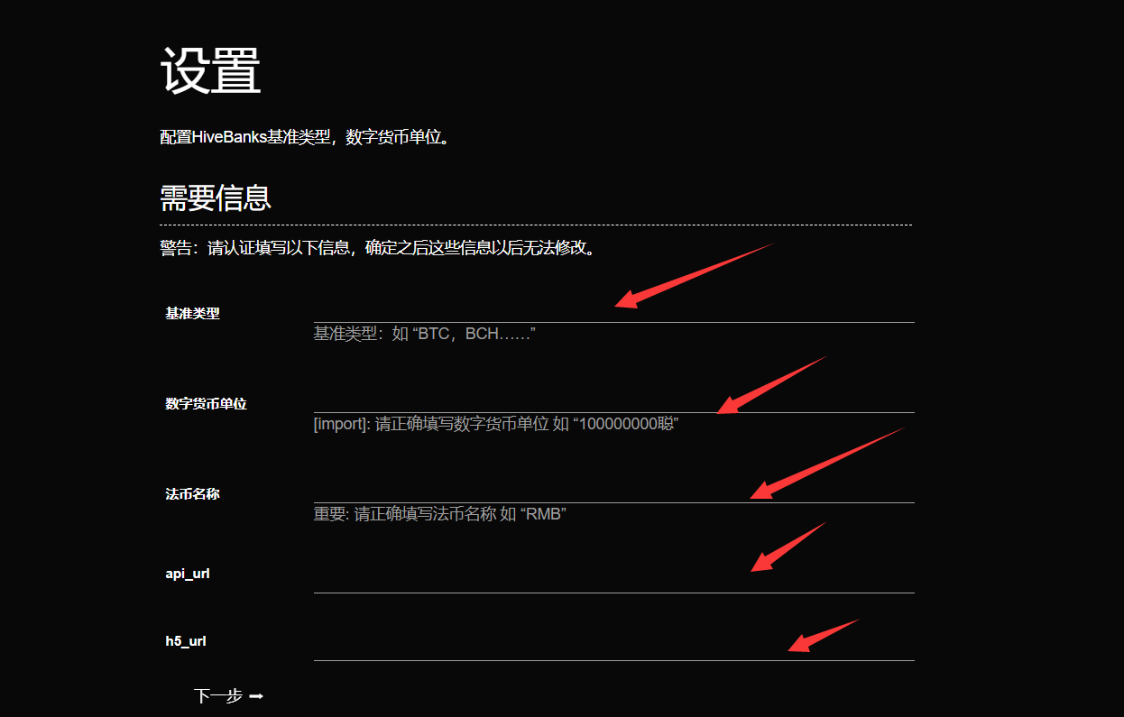

**7：出现如下界面时，恭喜现在你的银行系统已经设定完成.**



**Godaddy版本银行系统创建介绍到此结束。感谢您的使用！**